المحاضرة السادسة
الباب الاول
مراجعة عامة لمبادئ علم الإحصاء
عناصر المحاضرة
1-1- الطرق العددية لوصف البيانات
2-1- القياسات العددية للنزعة المركزية
(اولآ- الوسط الحسابي)
1-1 الطرق العددية لوصف البيانات
1- من أهم مميزات الطريقة البيانية لوصف القياسات هي عملية التمثيل المرئي للبيانات .
2- في كثير من الأوقات نحتاج إلى تقرير كتابي عن البيانات ، وفى هذه الحالة لا يمكن استخدام الطريقة البيانية للحصول على هذا النوع من التقارير .
3- وبالتالي فإننا نحتاج إلى الطريقة العددية لوصف القياسات وهى تتمثل في الحصول على
مجموعة أو فئة من الأعداد
تصف أو تصور التوزيع التكراري لهذه القياسات وتستخدم في نفس الوقت لصناعة الاستدلال أو الاستقراء حول خاصية معينة بالمجتمع .
2-1 القياسات العددية للنزعة المركزية
مقياس النزعة المركزية (مركز التوزيع التكراري) هو قيمة تتوسط البيانات.
وتوجد طرق مختلفة لتعيين مركز مجموعة من القياسات وعلية توجد تعريفات مختلفة لمقياس النزعة المركزية اهمها، على سبيل المثال:
الوسط، الوسيط، المنوال، ونصف المدى
اولآ... الوسط الحسابي
- الوسط الحسابي لمجموعة تحتوى على n من البيانات
y1 , y2 , y3 , …. , yn
يعرف على أنة مجموع هذه البيانات مقسوما على عددها (n).

- الرمز يستخدم للدلالة على الوسط الحسابي للعينة بينما (يقرأ ميوه) يستخدم ليشير إلى الوسط الحسابي للمجتمع .
- من أهم استخدامات الوسط الحسابي للعينة في مجال صناعة الاستدلال الإحصائي هو استخدامه كتقدير للوسط الحسابي للمجتمع .
- باستخدام رمز التجميع ، يمكن تعريف متوسط العينة بالصورة التالية :
${}_{y}^{−}{} = \frac{\sum_{i = 1}^{n}{\left(y_{i}\right)}}{n}$



${}_{y}^{−}{} = \frac{\sum_{i = 1}^{n}{\left(y_{i}\right)}}{n} = \frac{y_{1} + y_{2} + y_{3} + \text{.}\text{.}\text{.}\text{.}\text{.}\text{.}\text{.}\text{.}\text{.} + y_{n}}{n}$

مثال 1
اوجد الوسط الحسابي لمجموعة البيانات 2, 5, 7, 10, 11, 13
الحل:
بما أن عدد القياسات n هو 6 ، نحسب
${}_{y}^{−}{} = \frac{\sum_{i = 1}^{n = 6}{\left(y_{i}\right)}}{n = 6} = \frac{y_{1} + y_{2} + y_{3} + y_{4} + y_{5} + y_{6} }{6}$

أي أن:
${}_{y}^{−}{} = \frac{\sum_{i = 1}^{n = 6}{\left(y_{i}\right)}}{n = 6} = \frac{2 + 5 + 7 + \text{10} + \text{11} + \text{13}}{6} = \frac{\text{48}}{ 6} = 8$

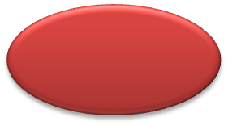
لاحظ

القياسات في مثال 1 متساوية في عدد مرات ظهورها (تكرارها)

( كل قياس ظهر مرة واحدة فقط )

مثال 2
أوجد الوسط لمجموعة البيانات
0.81, 0.8, 0.81, 0.81, 0.82, 0.81, 0.82, 0.8, 0.82, 0.81
الحل :
بما أن عدد القياسات n هو 10 ، نحسب
${}_{y}^{−}{} = \frac{\sum_{i = 1}^{n = \text{10}}{\left(y_{i}\right)}}{n = \text{10}} = \frac{y_{1} + y_{2} + y_{3} + y_{4} + y_{5} + \text{.}\text{.}\text{.}\text{.}\text{.}\text{.}\text{.}\text{.} + y_{9} + y_{\text{10}} }{\text{10}}$

أي أن:
${}_{y}^{−}{} = \frac{\sum_{i = 1}^{n = \text{10}}{\left(y_{i}\right)}}{n = \text{10}} = \frac{0\text{.}\text{81} + 0\text{.}8 + 0\text{.}\text{81} + 0\text{.}\text{81} + 0\text{.}\text{82} + 0\text{.}\text{81} + 0\text{.}\text{82} + 0\text{.}8 + 0\text{.}\text{82} + 0\text{.}\text{81}}{\text{10}} = \frac{8\text{.}\text{11}}{ \text{10}} = 0\text{.}\text{811}$

لاحظ
يمكن أن تصبح العملية الأخيرة ( عملية الجمع ) أسرع وأكثر سهولة إذا تم تجميع الأرقام المتشابهة معا كما يلي :
$\begin{aligned}{}_{y}^{−}{} = \frac{\sum_{i = 1}^{n = \text{10}}{\left(y_{i}\right)}}{n = \text{10}} = \frac{(0\text{.}8 + 0\text{.}8) + (0\text{.}\text{81} + 0\text{.}\text{81} + 0\text{.}\text{81} + 0\text{.}\text{81} + 0\text{.}\text{81}) + (0\text{.}\text{82} + 0\text{.}\text{82} + 0\text{.}\text{82})}{\text{10}} \\ = \frac{(2) x ( 0\text{.}8) + (5) x ( 0\text{.}\text{81}) + (3) x (0\text{.}\text{82})}{\text{10}}\end{aligned}$

حيث 2 هي عدد مرات ظهور (تكرار) القيمة 0.8
حيث 5 هي عدد مرات ظهور (تكرار) القيمة 0.81
حيث 3 هي عدد مرات ظهور (تكرار) القيمة 20.8

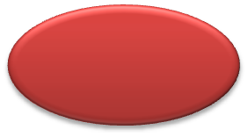
لاحظ

القياسات في مثال 2 غير متساوية في عدد مرات ظهورها (تكرارها)

( كل قياس ظهر عدد مرات مختلف)


وبالتالي اذا كانت:

yn | ....... | ....... | y3 | y2 | y1 | القيمة
fn | ....... | ....... | f3 | f2 | f1 | تكرارها

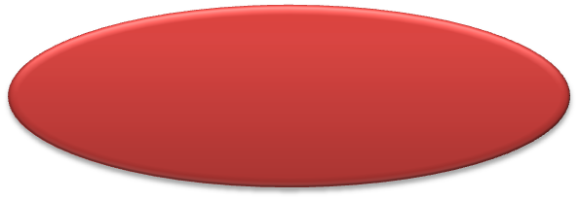
فإن الوسط الحسابي
يعطي بالشكل:

$\bar{y} = \frac{\sum_{i = 1}^{n}{ y_{i \text{.} } f_{i}}}{n} = \frac{ y_{1 \text{.} } f_{1} + y_{2 \text{.} } f_{2}+\text{.}\text{.}\text{.}\text{.}+ y_{n \text{.} } f_{n}}{n}$

مجموع حاصل ضرب كل قيمة في تكرارها
مقسوماً علي عدد القيم ( مجموع التكرارات ).


ملاحظة

- في المثالين السابقين اعطيت جميع القياسات (البيانات) بطريقة (صريحة) ( تم سرد جميع القياسات ) إما بدون تكرار ( مثال 1 ) او بتكرارات مختلفة ( مثال 2 ).

- لإيجاد الوسط الحسابي لمجموعة من البيانات المبوبة
(معطاه بطريقة ضمنية) خلال جدول تكراري بطول فترة جزئية محددة ، فإن أسهل الطرق لإتمام هذه العملية هو تصميم جدول يلخص خطوات أو طريقة الحل ( كما في المثال التالي):
مثال 3: أوجد الوسط الحسابي لمجموعة البيانات المبوبة في
الجدول التالي:
التكــــــرار | حدود الفترات
4 | 171-175
8 | 166-170
14 | 161-165
22 | 156-160
27 | 151-155
19 | 146-150
17 | 141-145
11 | 136-140
3 | 131-135

الحل: بفرض أن x تمثل مركز الفترة الجزئية (أو الفصل)، f تمثل
تكرار هذه الفترة الجزئية (أو الفصل).
الفترة  i | حدود الفترات | مركز الفترة  xi | التكــــــرار  fi | xi fi
1 | 171-175 | (171+175) / 2 = 173 | 4 | 692
2 | 166-170 | (166+170) / 2 = 168 | 8 | 1344
3 | 161-165 | (161+165) / 2 = 163 | 14 | 2282
4 | 156-160 | (156+160) / 2 = 158 | 22 | 3476
5 | 151-155 | (151+155) / 2 = 153 | 27 | 4131
6 | 146-150 | (146+150) / 2 = 148 | 19 | 2812
7 | 141-145 | (141+145) / 2 = 143 | 17 | 2431
8 | 136-140 | (136+140) / 2 = 138 | 11 | 1518
9 | 131-135 | (131+135) / 2 = 133 | 3 | 399
المجموع | ................... | ................... | 125 | 19085

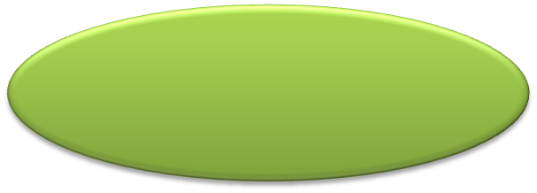
من تعريف الوسط الحسابي نجد ان:

$\bar{x} = \frac{\sum_{i=1}^{9}{x_{i} \text{.} f_{i}}}{n} = \frac{\text{19085}}{\text{125}} = \text{152}\text{.}\text{68}$

مع تحياات اختكم في الله

شمووع ورديه

